Муниципальное казенное дошкольное образовательное учреждение Новосибирской области Искитимского района детский сад «Колокольчик» р.п. Линево

VII Областная научно – практическая конференция
«Воспитание детей дошкольного возраста средствами искусства»

Стендовый доклад
«Художественно-эстетическое воспитание старших дошкольников средствами искусства»

Подготовила: Батырева Светлана Ивановна, воспитатель первой квалификационной категории

2015 год
«Научить малыша различать добро и зло в человеческих отношениях, воспринимать красоту форм, линий, звуков, красок – это значит сделать его лучше, чище, содержательнее».
Н.А.Ветлугина
XXI век – век компьютеров, вычислительной техники и новых технологий. Мы все меньше читаем книги, слушаем классическую музыку, замечаем красоту окружающей нас природы. Современные технологии входят в жизнь не только взрослого, но и подрастающего поколения.
Художественно-эстетическое воспитание - развитие способности воспринимать, чувствовать, понимать прекрасное в жизни и в искусстве, воспитание стремления самому участвовать в преобразовании окружающего мира по законам красоты, приобщение к художественной деятельности и развитие творческих способностей.
Актуальным направлением модернизации системы образования (ФГОС) является художественно-эстетическое воспитание, как одно из основных средств духовно-нравственного, культурного развития личности. Поэтому, цель моей работы – организация условий для художественно-эстетического развития детей средствами искусства.
Для осуществления цели определены задачи:
1. Развивать эстетические чувства, эмоции, переживания через восприятие окружающих объектов природы и искусства.
2. Формировать художественно-творческие способности, умение создавать художественные образы в разных видах деятельности.
3. Воспитывать у детей эмпатию, открытость и доброжелательность.
Программное обеспечение:
- «Программа воспитания и обучения в детском саду» под редакцией М. А. Васильевой, Гербовой В. В. , Комаровой Т. С.
- Программа эстетического воспитания детей 2-7 лет. Под редакцией Т. С. Комаровой, А.В.Антоновой, М.Б. Зацепиной.
Также включаю в свою работу элементы программ «Детство», «Семицветик», «Цвет творчества».
Много внимания уделяется созданию развивающей среды в группе. Вместе с детьми и родителями создали «Центр искусства» где поместили подбор художественной литературы, коллекцию репродукций картин известных художников, диски с музыкальными произведениями великих композиторов, звуками природы и др. Оформили стену творчества, где размещаем детские поделки и рисунки.
В нашем детском саду проводятся литературные вечера: «Сердце матери лучше солнца греет», «В гостях у дедушки Корнея»; конкурсы чтецов:
«Родина моя», «Весне и мамам посвящается», «С Днём рождения детский сад».
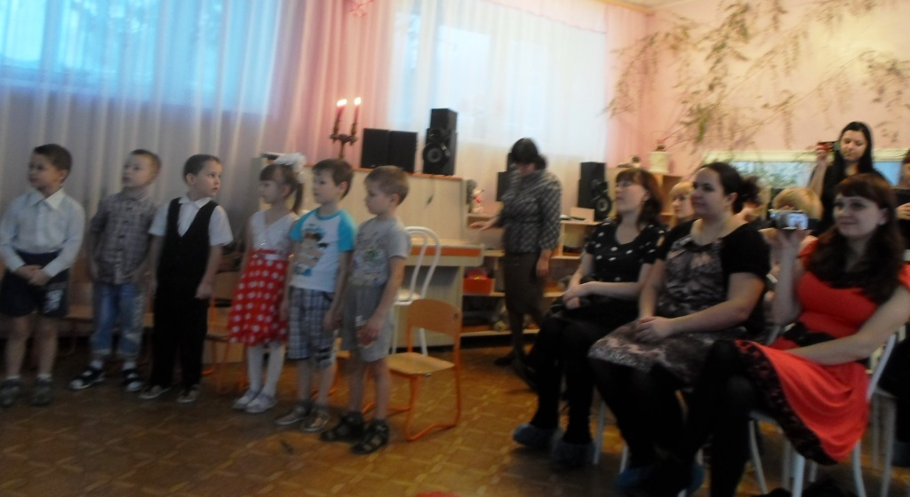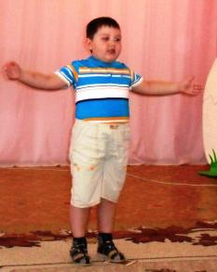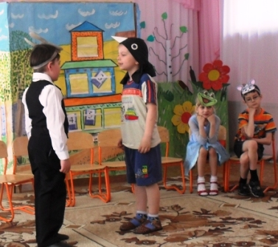
Встречи с творческими людьми нашего поселка: поэтами, музыкантами, художниками. Тесное сотрудничество с детской библиотекой, художественной и музыкальной школой позволяет дошкольникам посещать выставки декоративно-прикладного искусства, картинную галерею, музыкальные концерты и др. Мероприятия проходят торжественно, нравится детям и приближает их к пониманию прекрасного.
Для систематизации своей деятельности разработала перспективный план по эстетическому развитию детей с использованием произведений искусства. При составлении плана учитывались программные требования и возрастные особенности детей.
В воспитании эстетических чувств у детей широко использую полихудожественный подход. При ознакомлении детей с произведениями художественной литературы я сопоставляю их с произведениями изобразительного искусства. Например, стихотворение Ф.И. Тютчева «Весенние воды» и картину И.И. Левитана «Весна. Большая вода»; стихотворение А.С. Пушкина «Зимой» и картину В.А. Серова «На севере диком»; рассказ М. Зощенко «Охота» и картину н. Жукова «Поют птицы». Дети начинают замечать, что одно и то же явление поэт и художник раскрывают по-своему: с помощью выразительного слова в стихотворении и яркого изображения кистью на картине. Сопоставление художественной литературы и живописи, на мой взгляд, углубляет эмоциональное восприятие детей, помогает им сильнее почувствовать красоту и очарование окружающего мира, дает образец того, какими словами можно рассказать об этом.
В совместной деятельности с детьми, часто использую метод прослушивания классических музыкальных произведений П.И. Чайковского, Н.А. Римского-Корсакова, Н. Кобалевского, Э. Грина и др. Иногда прослушивание совмещаю с чтением художественных произведений. Например, «Сказку о царе Салтане» А.С. Пушкина с музыкальным произведением Н.А. Римского-Корсакова «Белка», «Море». Особенно полюбились детям произведения П.И. Чайковского «Песня жаворонка», «Болезнь куклы», «Новая кукла», «Танец маленьких лебедей». Дети с удовольствием слушают музыкальные пьесы, фантазируют, мысленно представляют себе происходящее, эмоционально реагируют на смену музыкальных интонаций, выражают эмоции мимикой, движениями, пластикой. Пережитые детьми эстетические и эмоциональные впечатления находят выход в продуктивной деятельности: рисовании, лепке, аппликации, конструировании. Так мы оформили детскую рукотворную книгу по сказкам А.С. Пушкина, выставку детских работ по произведениям В. Бианки.
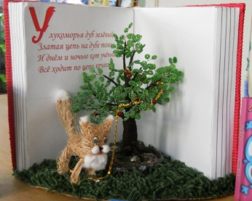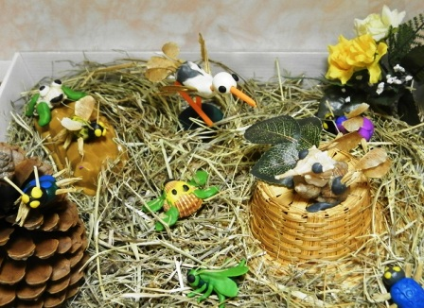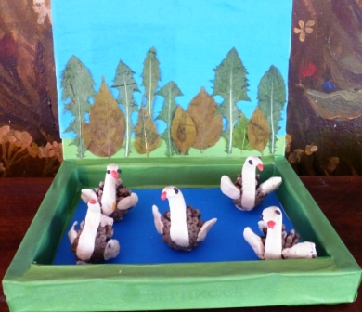
Во время проведения релаксационных пауз, с использованием звуков природы, дети воспроизводят в памяти впечатления из собственного жизненного опыта и рассказывают о них. Например, прослушивание звуков летнего леса вызывает у детей воспоминания об отдыхе на природе, солнце, теплых летних деньках, купании в речке и др. Дети своеобразно отражают свои впечатления в художественном и словесном творчестве и в игре.
Работу с родителями, в данном направлении, веду регулярно, т.к. считаю, что только совместная деятельность приведет к положительным результатам. Убеждаю родителей в важности эстетического воспитания детей, рекомендую консультации, провожу индивидуальные беседы, знакомлю с деятельностью детей в течении дня, организую посещение родителями «Дня открытых дверей» в детском саду, составляю папки из рисунков и аппликаций, приглашаю на родительские собрания узких специалистов с рассказом о своей работе направленной на развитие эстетических качеств детей старшего дошкольного возраста. Тем самым нахожу поддержку в лице многих родителей, желание помогать в организации мероприятий, вижу их стремление развивать в своих детях способность воспринимать, чувствовать и понимать прекрасное в жизни и искусстве.
Таким образом, эстетическое воспитание – важная часть становления личности и развития ребенка. Интеграция разных видов искусства обеспечивает разностороннее воздействие на ребенка, способствует познанию предметов и явлений с разных сторон на основе восприятия действительности различными органами чувств. Общение с подлинным искусством побуждает личность к собственному творчеству, учит глубже чувствовать эстетику реальной жизни, помогает сформировать активное отношение к действительности. Понимание прекрасного, наслаждение искусством – без этого невозможно представить себе всесторонне и гармонически развитую личность, воспитание которой – цель педагогического процесса.

